读《本草备要》 究汪昂与还读斋关系

昨日读郑金生先生整理点校《本草备要》人民卫生出版社2020年3月第一版本，阅读整理说明时，先生采康熙三十三年还读斋增订本为底本，以康熙二十二年还读斋初刊本、康熙间成裕堂本、乾隆间文盛堂本为校本，先生所采底、校佳本，均以还读斋本为上，试猜汪昂与还读斋有何渊源？

据考证得知，还读斋之由来，乃汪淇先生迁钱塘所经营，还读斋一名蜩寄，《吕纯阳祖师全传·憺漪子自纪小引》题有“康熙元年初夏西陵奉道弟子汪象旭右子氏书于蜩寄”，汪淇先生何许人也？

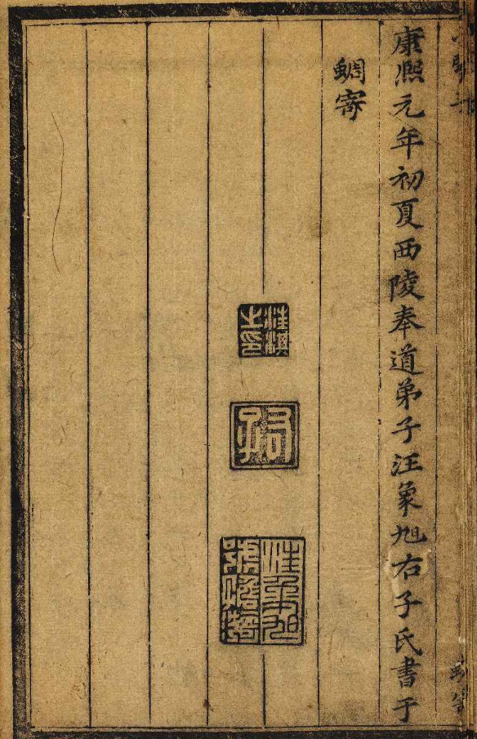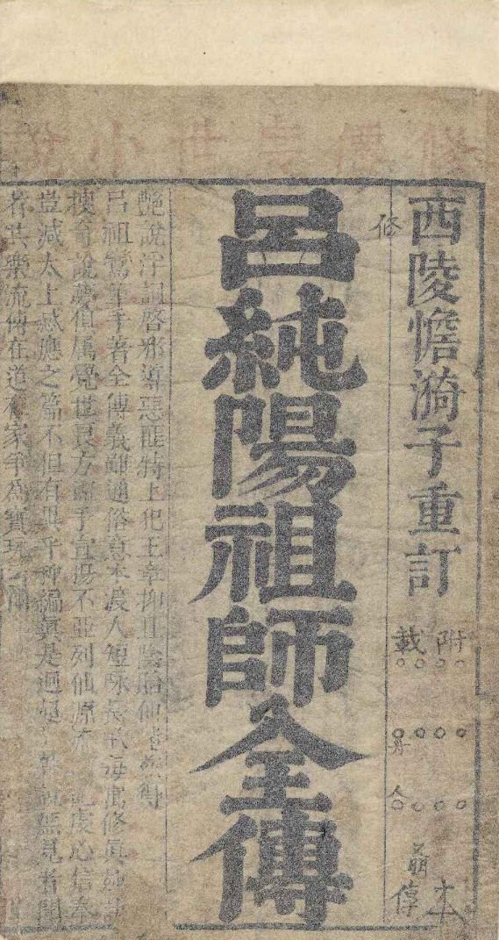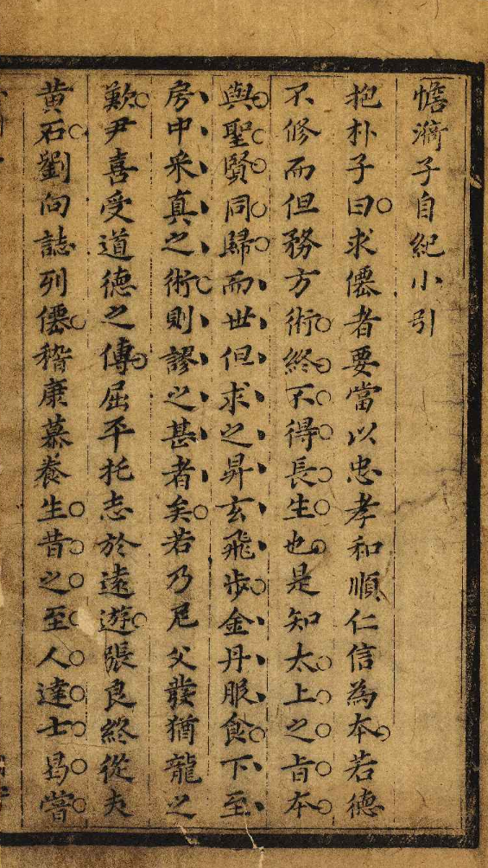

见百度词条中考证汪淇之生平，余诚不敢恭维，见下图

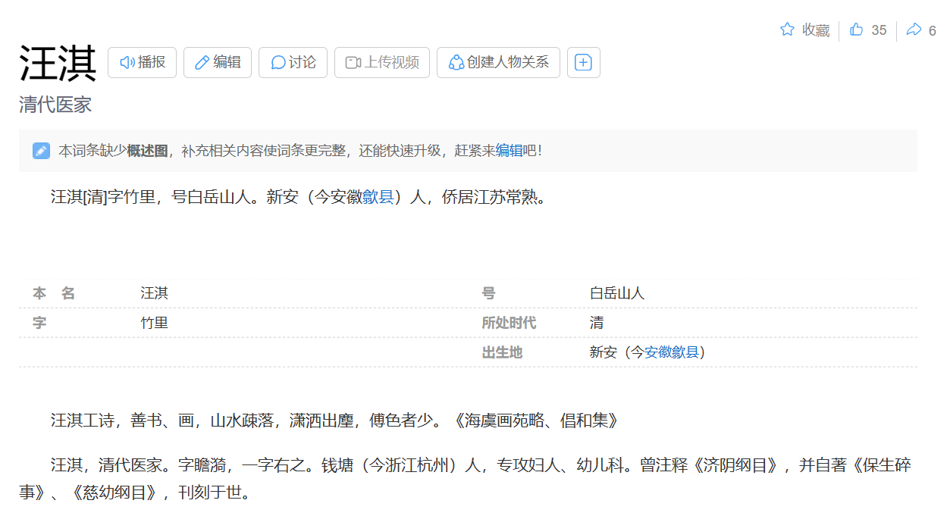

考证多处不严谨，漏洞频出，尤其是一位著名的江南刻书家，所刻之书众多，在清代文献流传中有着不可磨灭的地位，但此处考证不足为信，心中尤其愤懑，尽显轻慢，诚未显学术其挚，

余知其曾为武之望、龚廷贤刻印《济阴纲目》《万病回春》，其词条或可见于《中医人物词典》，

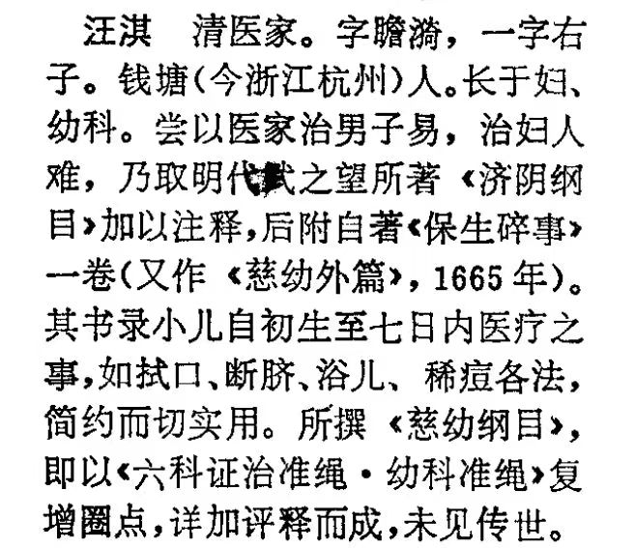

此词条较之百度词条，尚佳，余仍不满意，仍有考证欠妥之处。

（一）汪淇为清代医家考。

汪淇，清代医家，确系乎？仅以淇注《济阴纲目》，继附《保生碎事》于其后，并刊传于世，或以其撰《慈幼纲目》，遂称之为清医家，此实非不妥。

《保生碎事》载，“漪子曰：……朽淇年已逾甲，志在守庚，杜却家缘，养山寺，向梓证道并地理碎事诸刻，以求政四方，此亦不过幼吾幼之婆心焉耳”，可见《保生碎事》非淇之临床所得，亦非深研岐黄书之理论，乃纪幼婆之心得，代其口而书，此不足为岐黄家之据，此一也。

文中所列《慈幼纲目》，诚非汪淇所撰，亦不可为证耳。虽《济阴纲目·凡例》载：“七、此刻之后，随有《慈幼纲目》，即《证治准绳》之幼科也，复增圈点，详加评释，亦如是编之精详，梓以问世……康熙四年一阳月西陵 漪子汪淇右子父题于蜩寄”，《中国医籍考·方论》亦引之，言《慈幼纲目》乃汪氏所撰，

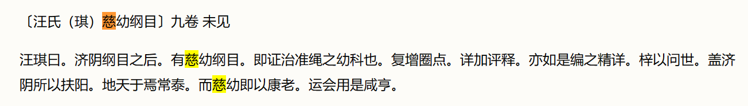

或《中医人物词典》与《中国医籍考》，此二者之所藉，乃汪氏所言“此刻（《济阴纲目》）之后，有《慈幼纲目》”，殊不知汪氏之意，实为刊刻《济阴纲目》之后，继刻武氏之《慈幼纲目》，非刻其著之也。余之所凭乃武之望所撰《济阳纲目·重印济阳纲目序》载“1955年陕西又曾发现其遗著儿科，名《慈幼纲目》。二十年前，乞予鉴定，曾一见之。去岁，余曾亲赴西安访查，尚未得其要领”， 据此耿鉴庭所言，可证《慈幼纲目》乃武之望遗书属，非淇之著，更非淇长于幼科、妇科也。此二也。

淇多从事乃刻书业，非清医家是也。

（二）汪淇字号考。

且不论百度词条，前后文矛盾，张冠李戴之讹误，据百度词条及《中医人物词典》所汇，字瞻漪，一也。字右子，二也。字竹里，三也。余据《吕纯阳祖师全传》考，瞻应为憺之讹字。《保生碎事》载：“朽淇年已逾甲，志在守庚，杜却家缘，养山寺，向梓证道”，故汪氏志在求道，憺漪子，古人之字少以自称为某某子，某某子乃修道人多习用以称道号，如“抱朴子”“纯阳子”之属，故憺漪乃为其道号，非其字也。固有识者以号次寄情怀、拟道心。汪氏莫不如是，《说文解字·目部》载：“瞻，临视也”，《段注》曰：“瞻，今人谓仰视曰瞻”，古今用字多似，仰观之意，《说文解字·心部》：“憺，安也。”《广韵·敢韵》：“憺，安缓”，《广雅·释诂四》：“憺，静也”，《集韵》：“憺，动也”，《灵枢·四时气》：“心中憺憺，恐人将捕之”，“憺”字意有三，安定，泰然一也；心静，恬淡二也；心中畏惧，三也。《广韵·支韵》：“漪，水文也”，《玉篇·水部》：“漪，波动儿”，《尔雅·释水》：“河水清且涟漪”，邢昺疏：“漪，辞也”，“漪”字意有二，水纹波动一也；同兮，辞也，语气之用二也。故淇号以憺漪子，取号必从其义本，故期凡遇事心如止水，波澜不惊，处之泰然，修道心也，因涉用而考其字，余以“憺”字是也。



而白岳山人、字竹里乃为讹误之大也，兹不详赘述。

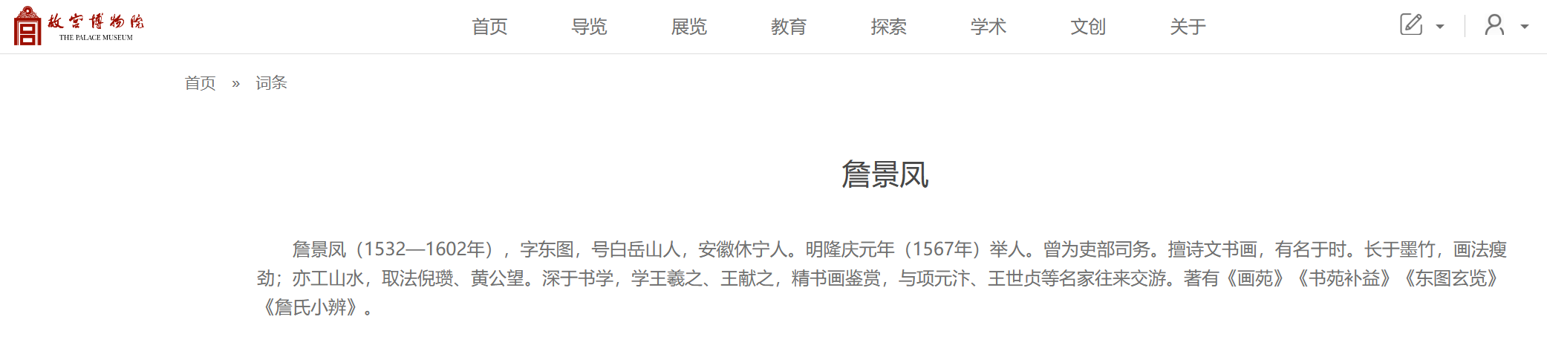

（三）祖籍考。

百度词条考其：“安徽歙县人，侨居江苏常熟”，《中医人物词典》考其：“钱塘（今浙江杭州）人”，均非属实。汪淇所刊刻其书，稽首多题“西陵”，西陵何地也？《水经注·渐江水》：“《山海經》謂之浙江也”，“《錢塘記》曰：桓玄之難，湖水色赤，熒熒如丹。湖水上通浦陽江，下注浙江，名曰東江，行旅所從，以出浙江也。浙江又逕固陵城北，昔范蠡築城于浙江之濱，言可以固守，謂之固陵，今之西陵也。”，中华民国元年（1912年），废杭州府，合并钱塘、仁和两县为杭县，仍为省会所在地。民国16年（1927）废道制，杭县城区设杭州市，直属浙江省。从此，杭州确立为市的建制。故钱塘为今杭州，西陵为钱塘之岸濱也，隶属于杭州。

是淇乃钱塘人乎？《地理碎事》正文卷首题有：“客越憺漪汪淇右子氏”，“客越”一词揭示汪淇并非为钱塘人，祖籍另有其所。《证道碎事》载：“忆予年十六时，乃神宗己未”，明神宗己未年乃万历四十七年，故淇生于万历三十二年。据《西门休宁宗族谱》载：“淇，迁杭州，字右子，号憺漪，钱塘邑庠生，万历甲辰生（万历三十二年）”，族谱所载同还读斋主人汪淇轨迹、字号、生年，故族谱所载汪淇即书坊主人汪淇，故汪淇乃徽州府休宁县西门邑汪氏宗族中一员。

汪淇乃还读斋主人，据郑金生先生考，《本草备要》初刊及增订佳本皆刻自还读斋，同是汪姓，有其渊源乎？

据《休宁西门汪氏宗谱》：“文昂，字鹤立，号讱庵，处州府庠廪生，万历乙卯（万历四十三年）生。有一男，名端善，字其两”，此“汪文昂”与“汪昂”实为一人，“文昂”为族名，“文”为辈分，实其多用汪昂为名。

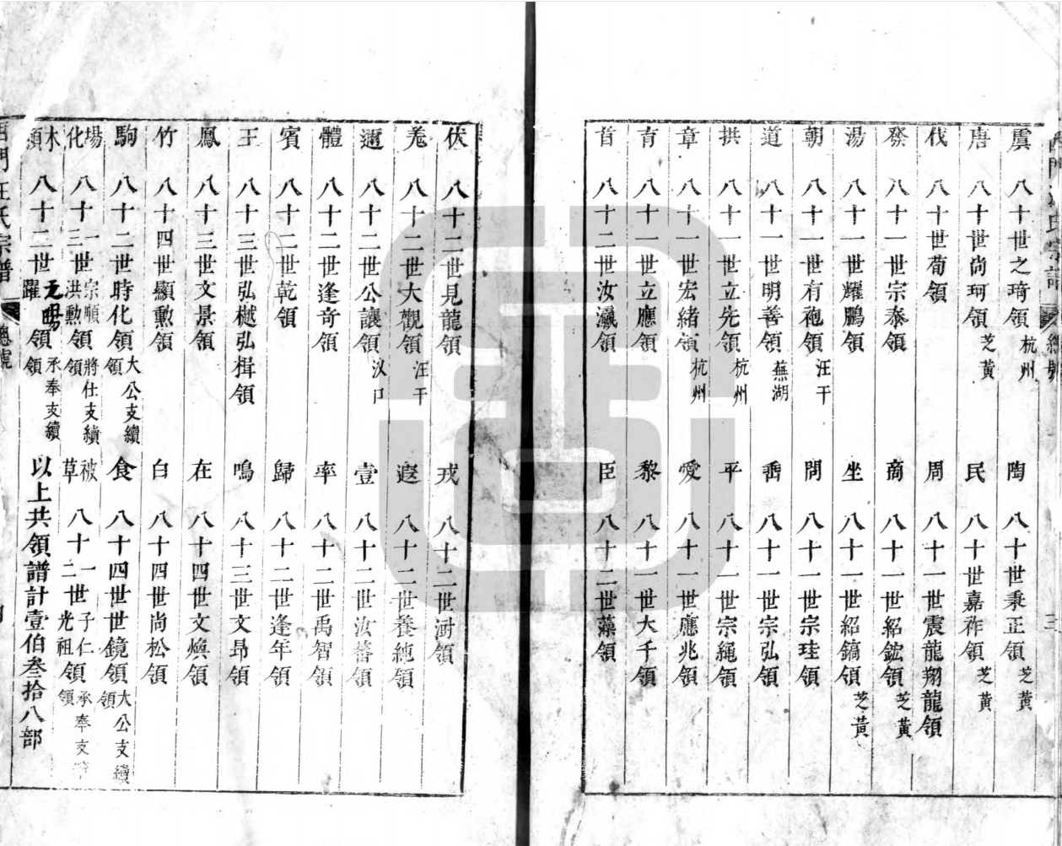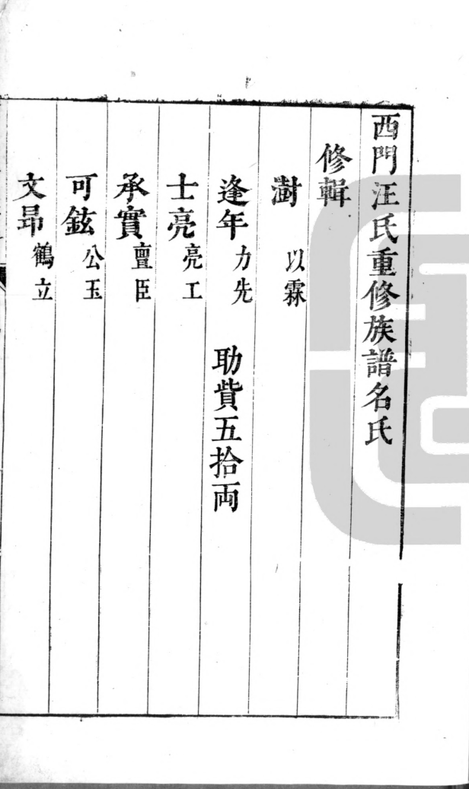

署名“文昂”之《宗谱后序》文中亦以昂自称，非“文昂”，族谱中续录昂之子“汪端善”，“端善”为族名，端乃是其名，汪昂所著三部医书卷首均题有“男汪端其两、侄汪惟宠子锡同校”，故族谱中所载“汪文昂”即著《本草备要》之汪昂。

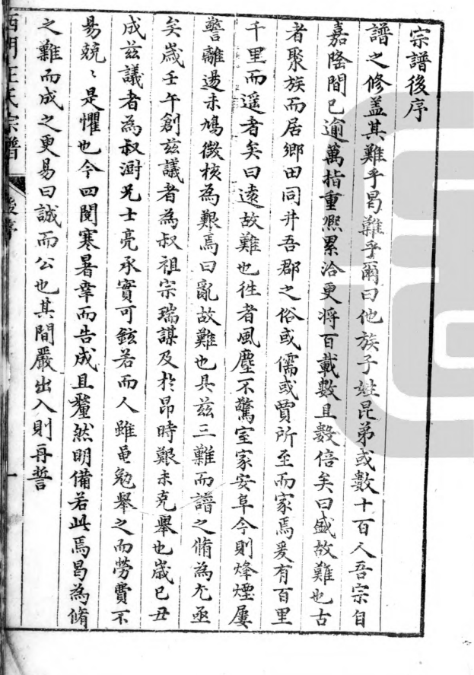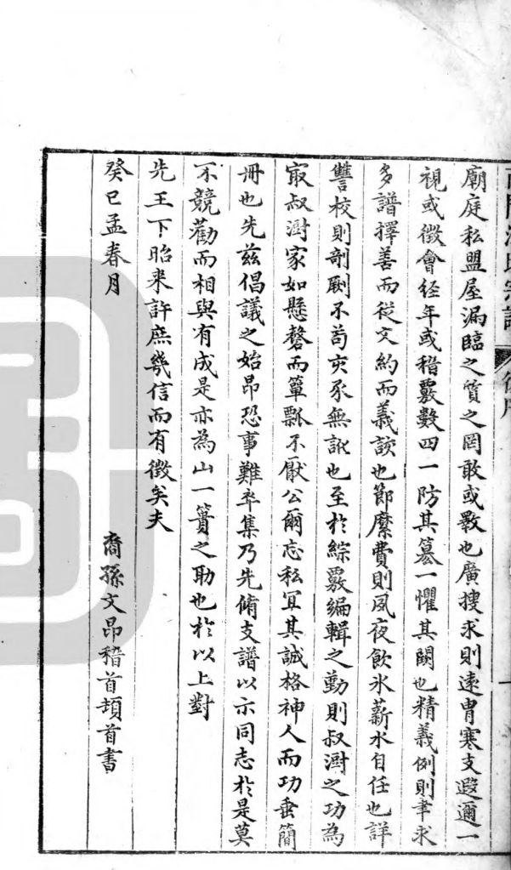

汪昂有志于科举，后遂弃，转专研岐黄，“辑《本草备要》《医方集解》二书……康熙三十一年，昂年八十，始序而刊行”，除医书外，汪昂余事，余知之甚少。

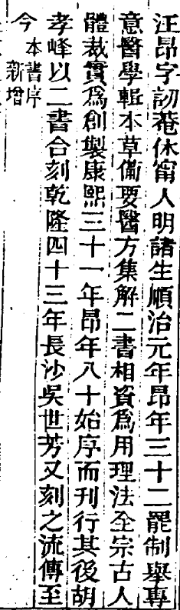

汪昂与汪淇同出休宁西门邑汪氏奉承九房世系，《休宁西门汪氏宗族谱》载，汪淇长子为汪桓，“字殿武，杭州郡庠生”，汪昂《本草备要》《医方集解》《素问灵枢类纂约注》三书卷首同刻：“休宁汪昂讱庵著辑，弟汪桓殿武参阅”，汪桓亦曾于还读斋参订别书，《武经七书全文直解》卷首：“西陵汪桓订正”，

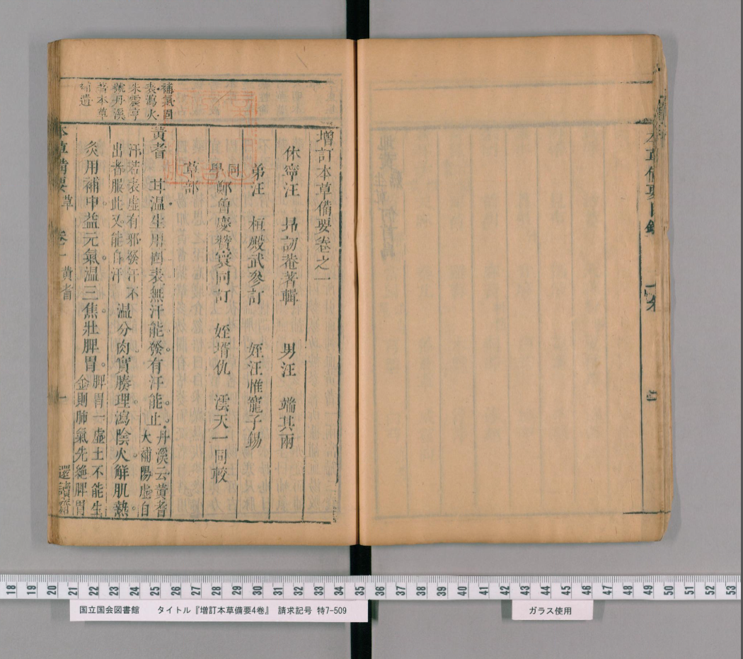

易知，汪昂与汪桓为同族兄弟，汪桓乃汪淇之长子，汪桓随父居西陵“还读斋”、“蜩寄”参订刊刻是书。

综上所述，诸方史料考知，汪淇、汪昂乃同出休宁西门邑汪氏宗族，乃族内叔侄也。汪淇，明末清初西陵坊刻书坊主，小说家，曾参与评注刊刻医书《济阴纲目》，但从未行医，非清医学家。汪昂为清代著名医学家，虽参与刊刻众多医著，但非书坊主，也未继承还读斋书坊。汪桓，乃汪昂族弟，蒙父遗业，乃清代西陵书坊主，汪淇逝继“还读斋”主人，毕生事刊刻书业。故还读斋乃由汪桓承袭，为汪昂刊行医书。

限于本人学力、知识有限，仅个人陋见，望批评指正。

附汪淇词条：

汪淇，明末清初书坊主、小说家。字右子、号憺漪子。安徽休宁人，汪氏旺族，后随父迁至西陵（今浙江杭州），创办经营“还读斋”书坊，又名“蜩寄”。性格豪爽，喜好交友，与当时许多文人关系甚密。有一子汪桓，字殿武，乃清代著名医家汪昂族弟，后蒙父遗业，继承还读斋书坊，事刊行书业。尝以医家治男子易，治妇人难，乃取明代武之望所著《济阴纲目》加以注释，后附自著《保生碎事》其书录小儿自初生至七日内医疗之事，如拭口、断脐、浴儿、稀痘各法，简约而切实用。所刊行武之望儿科遗书《慈幼纲目》即以《六科证治准绳·幼科准绳》复增圈点，详加评释而成，未见传世。创作小说《吕祖全传》《西游证道书》，编辑刊刻众多书籍、遍及经史子集，在明末清初江南坊刻业占有一席之地。

2023.12.12辑

九畹